Meilleur façon de Recrutement

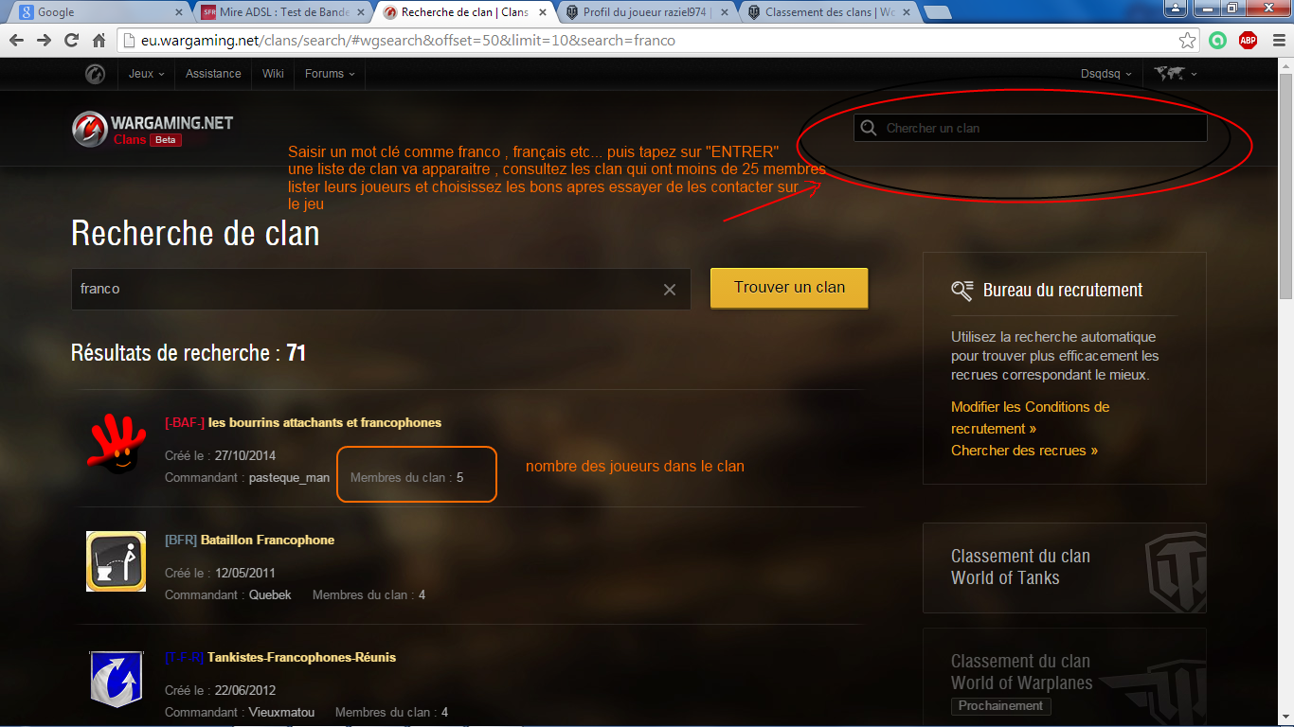
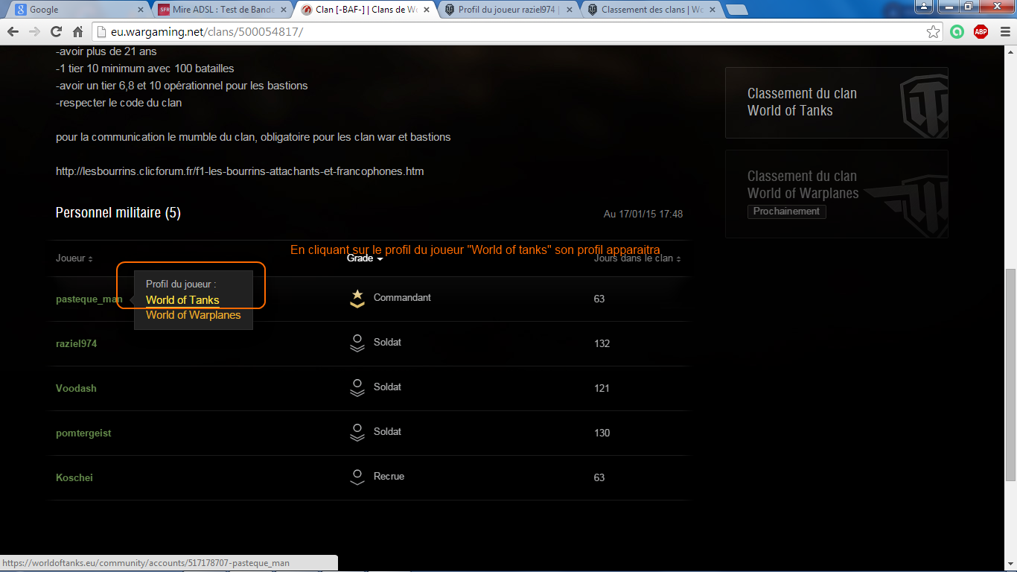
Verifier tjrs la derniere date de sa derniere partie joué sur le jeu au niveau de l’etat service en bas pour savoir s’il est actif ou pas
